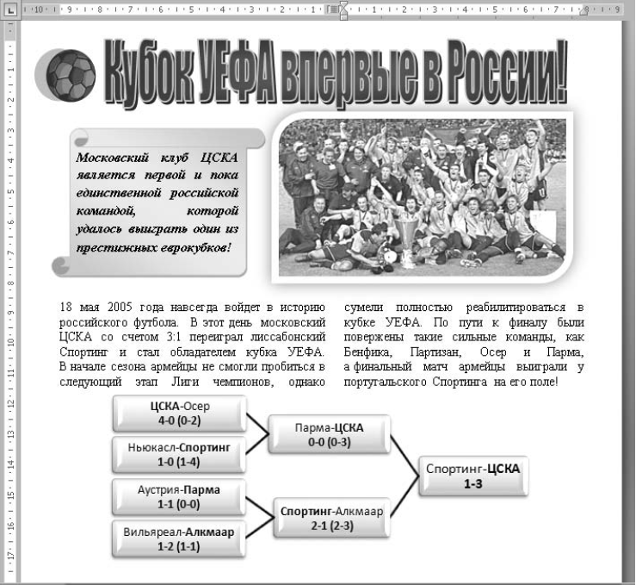
Практическая итоговая работа:
Создание буклета или информационной таблицы,
тема « Мой любимый спорт»

